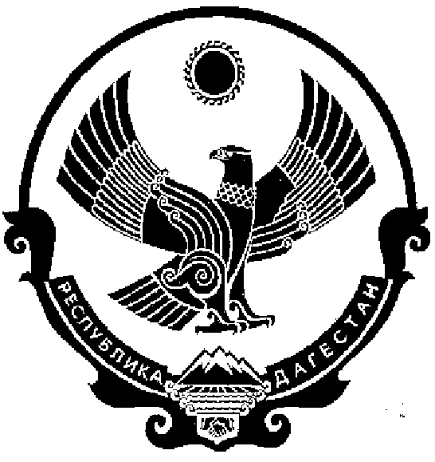
СОБРАНИЕ ДЕПУТАТОВ МУНИЦИПАЛЬНОГО РАЙОНА «КИЗИЛЮРТОВСКИЙ РАЙОН»
368120, Российская Федерация Республика Дагестан г. Кизилюрт ул. Гагарина 52 «а».

23.03.2018г № 32.4 - 05 РС

РЕШЕНИЕ

г. Кизилюрт

О внесении изменений в Решение Собрания депутатов МР «Кизилюртовский район» «О бюджете МР «Кизилюртовский район» на 2018 год и плановый период 2019 и 2020 годов»
Статья 1
Внести в Решение Собрания депутатов от 21 декабря 2017 года № 30.1 – 5 РС
«О бюджете МР «Кизилюртовский район» на 2018 год и на плановый период 2019 и 2020 годов» следующие изменения:
- в части 1 статьи 1:
слова «в сумме 746625,440 тыс.рублей» заменить словами «в сумме 753246,170
тыс.рублей», слова «в сумме в сумме 657219,440 тыс.рублей» заменить словами «в сумме 663840,170 тыс.рублей»

- в части 2 статьи 1:
слова «в сумме 746625,440 тыс.рублей» заменить словами «в сумме 760688,170 тыс.рублей»

3) в части 5 статьи 1:
Слова «в сумме 0,00 тыс.рублей» заменить словами «в сумме 7442,0 тыс.рублей»

Статья 2
Приложения № 1, 2, 9, 11, 15 изложить в новой редакции

Председатель А.М. Абдужанов

